**Гнездицкая Агата (Hniezdzicka Agata)**

28 ноября 1817 г – отпевание, умерла в возрасте 60 лет (родилась около 1757 г) (НИАБ 136-13-919, лист 31, №21/1817-у (ориг)).

**НИАБ 136-13-919:** Лист 31. **Метрическая запись №21/1817-у (ориг).**

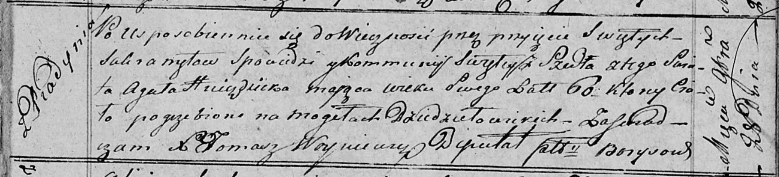

Осовская униатская церковь. 28 ноября 1817 года. Метрическая запись об отпевании.

Hniezdzicka Agata – умершая, 60 лет, с деревни Пядань, похоронена на кладбище деревни Дедиловичи.

Woyniewicz Tomasz – ксёндз.